2014中考物理复习知识点练习--选择题4（附答案）

1．下列一些常用仪器的操作，正确的是 B
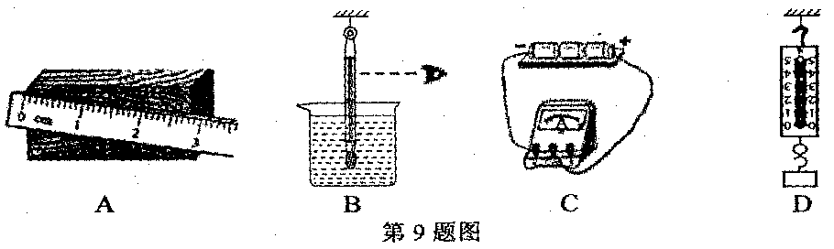
2．下列四幅图，对其说法正确的是

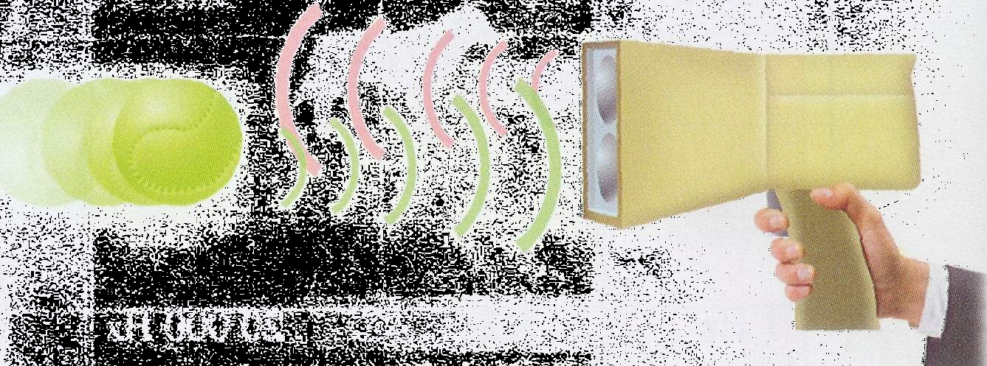
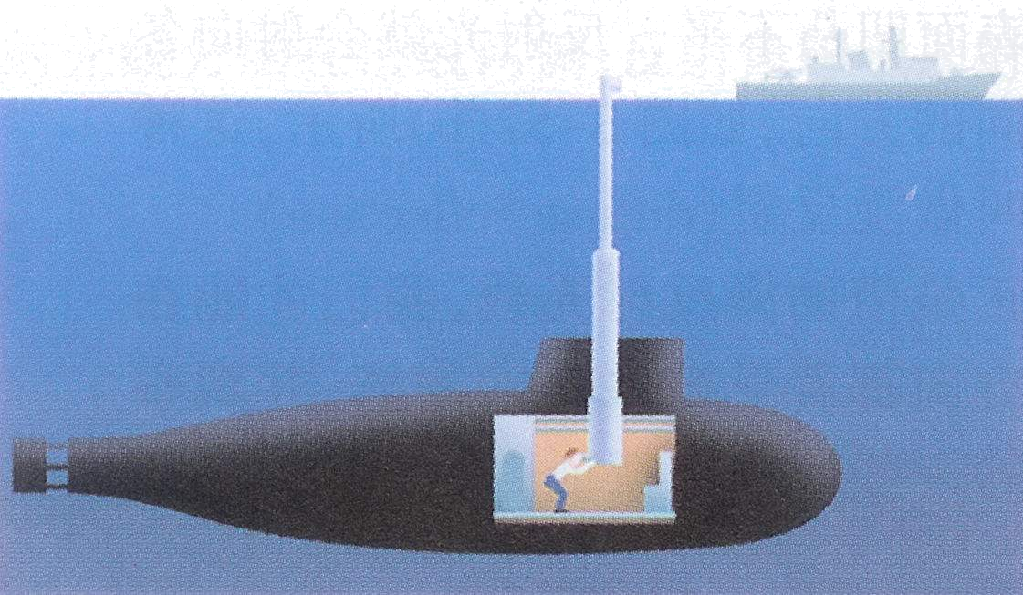
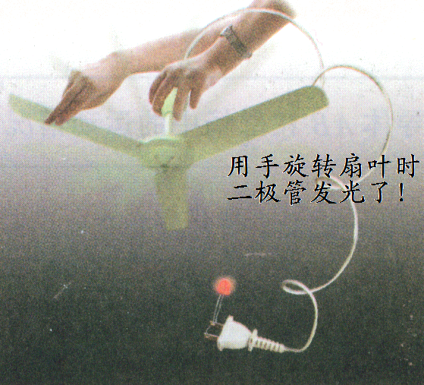
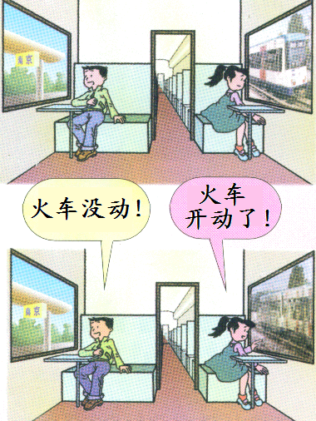
甲 乙 丙 丁

[来源:Zxxk.Com]
A．图甲中，潜水艇内人员使用的潜望镜，是利用凸透镜原理工作的
B．图乙中，超声波测速仪测量网球运动速度，是利用超声波成像原理工作的
C．图丙中，一人说“火车没动”，另一人说“火车开动了”，表明运动和静止是相对的
D．图丁中，转动风扇使二极管发光，是电能转化为机械能
3．描述水的有关物理量之间关系的图像如下，其中正确的是 A
t/s

0
t/℃
C.水温与加热时间关系
t/h
0
蒸发量m/kg

D.水的蒸发量与
时间关系
V/m³
0
m/kg
B.水的质量与
体积关系
m/kg
0
G/N
A.水的重力与
质量关系

4．如下图所示的实验操作中正确的是

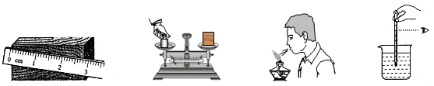
[来源:学&科&网]

A．测木块长度 B．测木块质量 C．熄灭酒精灯 D．测液体温度
5．下列事例违背科学原理的是
A．坐在汽车前排的人要系上安全带 B．火车站的站台设置了1米以上安全线
C．用普通铁锅将水加热到120℃ D．在阳光下，用一块冰将一张纸点燃
6.下列做法中正确的是
A．尽量少开启电冰箱的门
B．用平面镜反射太阳光，照射同学的眼睛
C．将买菜的秤砣挖成空心的
D．热电厂的废气不经过处理直接向大气排放
7．下列关于电动自行车的说法中，不正确的是
A．车轮转轴内装有小钢珠是为了减小摩擦
B．车把(车笼头)是省力杠杆
C．动力系统的电动机是根据电磁感应的原理制成的

D．刹车后不能立即停下是由于惯性

8．小科在学习科学过程中，对部分电学知识整理如下，其中有错误的是
电阻：欧姆 法拉第：电磁感应
电功：千瓦时 奥斯特：电流的磁效应
测电笔：测电阻 电饭煲：电能转化为内能
电能表：测电功 电风扇：电能主要转化为机械能
A．物理量及单位 B．科学家及贡献

C．测量仪器及用途 D．家电及能量转化[来源:Zxxk.Com]

9 ．下列对公式的理解正确的是
A ．根据 R=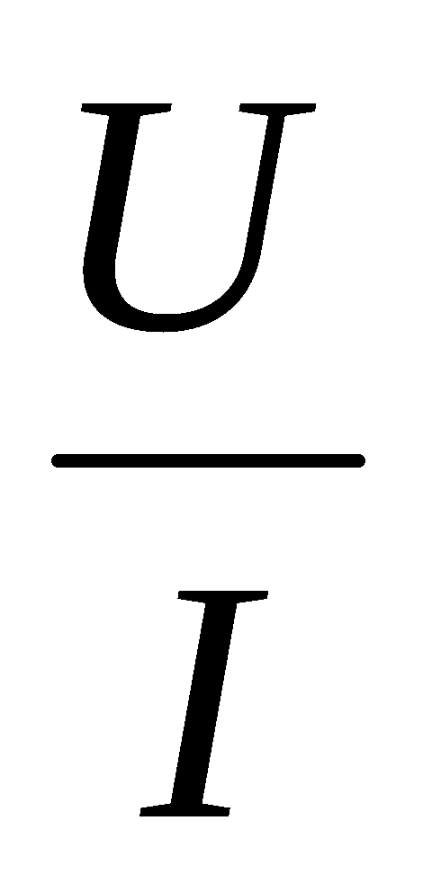可知，导体的电阻与该导体两端的电压成正比
B ．根据 U =IR 可知，导体两端的电压与该导体的电阻成正比
C ．根据ν=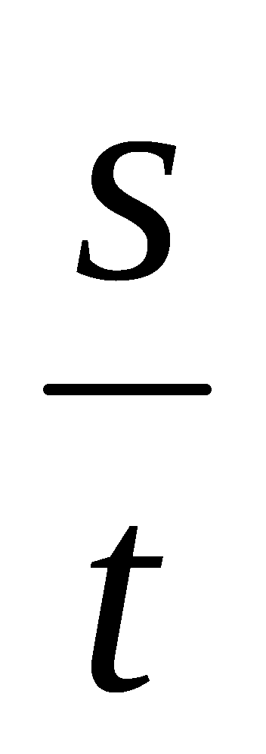可知，做匀速直线运动物体的速度与通过的路程成正比
D ．根据： s= vt 可知，做匀速直线运动物体通过的路程与所需时间成正比
10．物理知识渗透于我们生活的方方面面。以下的警示语或成语中，涉及到光学知识的是
A．图书馆挂的警示语“请勿喧哗” B．高速公路挂的警示语“保持车距”
C．成语“一叶障目” D．成语“刻舟求剑”
11．如图2所示，关于国庆60周年大阅兵场景，下列说法正确的是
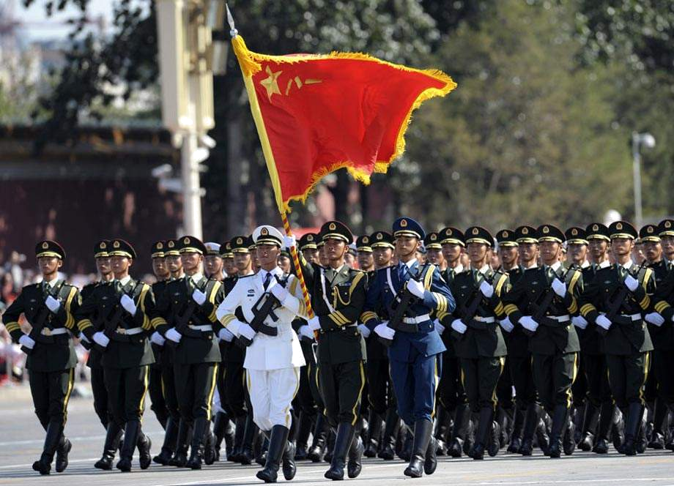
A．迎风招展的红旗呈现红色，是因为红旗折射红色光
图2
B．整个队列整齐划一，观众是通过光沿直线传播来判断的
C． 士兵帽子上的军徽熠熠发光，是因为军徽是光源
D．士兵响亮的口号，是通过电磁波传入周围观众耳内的

12．我国成功发射“神舟七号”之后，目前正在实施“嫦娥一号”登月工程。月球上没有空气，没有磁场，假如你将来登上了月球，在月球上你可以做下列哪件事。
A. 不用任何工具直接跟月球上的同伴对话
B. 做托里拆利实验测量月球上的大气压
C. 用信号灯给同伴发信号
D. 用指南针辨别方向
13.下面是教材中的几幅图，对图中所示的情景，下列说法正确的是

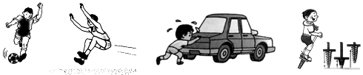
图4

A．踢出去的足球虽然会继续“飞行”，但它总会停下来，说明物体的运动必须有力维持
B．跳远运动员助跑可以提高成绩，是利用了身体的惯性
C.男孩水平用力推车但没推动，是因为他的推力小于车所受的阻力
D.蹦蹦杆跃到最高点时，动能最大，速度最大

14．下列实验现象所揭示的物理原理、规律与对应的实用技术的原理、规律不相符的是 A
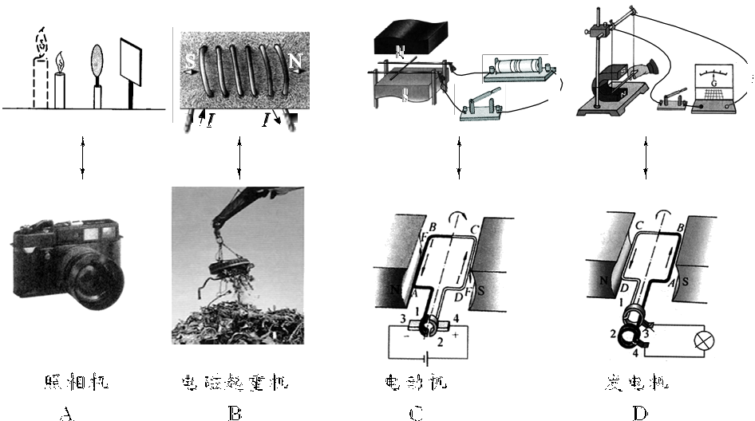
图5

15．在研究和学习物理学的过程中，方法是不可缺少的.比值法是对与多个因素有密切关系的某个物理量进行测量的思想和方法.我们学习过的速度和密度概念都是通过比值法建立起来的.下列物理量也是用这种方法建立起来的有【 】
A．热值 B．功率 C．功 D．比热容

16．2010年上海世博会，以“城市让生活更美好”为主题，“海宝为吉祥物，高度重视节能环保，被称为“绿色世博”．以下论述正确的是
A．阳光下海宝气球呈蓝色是因为它仅反射太阳光中的蓝光
B．海宝气球中充人氢气，主要是利用氢气的密度比空气大
C．世博园内的电动机的机械效率为100％
D．世博园内的电动机是利用电流的磁效应原理工作的
17.下列设备应用到的物理知识解释错误的是
A．“B”超——利用次声波获得人体内部的信息
B．电视机——利用电磁波传播图像信号和声音信号
C．验钞器——紫外线使钞票上的荧光物质发光
D．燃气灶——将燃料的化学能转化为内能
18．如图l所示的实验现象所揭示的物理原理或规律与对应的技术应用或现象不正确的是 A
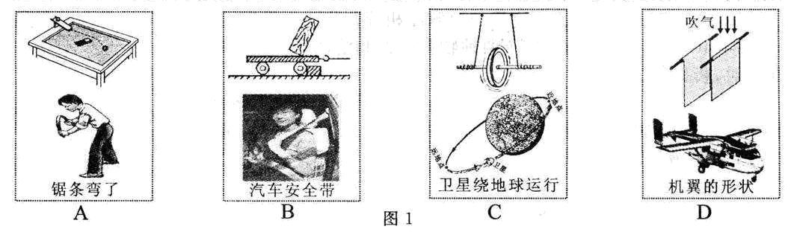
19．如图2所示，下列说法中不正确的是
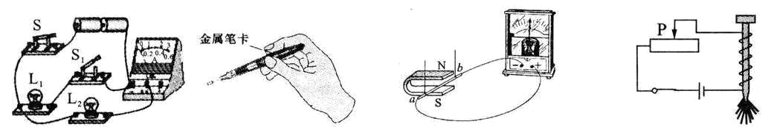
A．当s₁闭合时，电流表测L₁的电流
B使用测电笔时，手指应按住笔卡
C．当导体ab左右移动时，电表指针会偏转
D当滑片P向右移动时，电磁铁磁性减弱

20．如图3所示，正确的是 B

